MS/ DECOUVRIR L’ECRIT : IDENTIFIER DES FORMES ECRITES
Savoir reconstituer un mot dans différents systèmes d’écriture
Faire la correspondance entre les lettres,
Consigne : reconstitue le mot POUSSIN en script en commençant au P

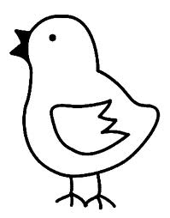 | P | O | U | S | S | I | N

A découper
u | s | p | q | n | o | z | s | i
u | s | p | q | n | o | z | s | i
u | s | p | q | n | o | z | s | i

